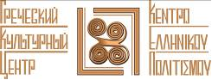

Международный фонд славянской письменности и культуры

15 ноября 2016 г., 18.30

В рамках нового цикла лекций по Истории Древней Греции, который читает Доцент кафедры Истории древнего мира и средних веков Института истории и политики МПГУ, кандидат исторических наук Андрей Юрьевич Можайский, Греческий культурный центр рад приветствовать Вас на третьей лекции курса на тему:
"Греция в Раннем Железном Веке: второе рождение цивилизации. "
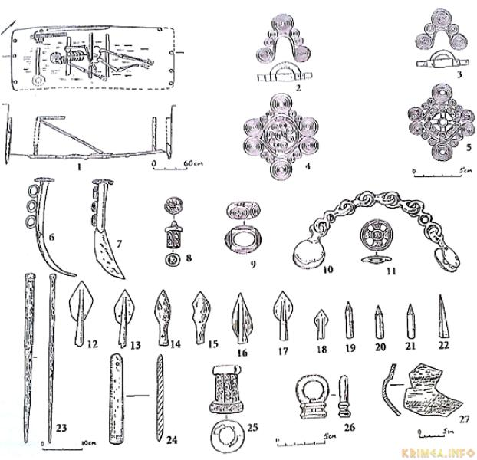
Διεθνές Ίδρυμα Σλαυικής Γραφής και Πολιτισμού, Τρίτη 15 Νοεμβρίου 2016, ώρα 18.30
Στα πλαίσια νέου κύκλου διαλέξεων, στη ρωσική, για την Ιστορία της Αρχαίας Ελλάδας, οι οποίες πραγματοποιούνται στο Διεθνές Ίδρυμα Σλαυικής Γραφής και Πολιτισμού από το διδάκτορα ιστορικών επιστημών, καθηγητή στην Έδρα Ιστορίας του Αρχαίου Κόσμου και του Μεσαίωνα στο Κρατικό Παιδαγωγικό Πανεπιστήμιο της Μόσχας Αντρέι Μοζάισκιι, το Κέντρο Ελληνικού Πολιτισμού είναι στην ευχάριστη θέση να σας καλωσορίσει στη τρίτη διάλεξη του κύκλου με θέμα:
"Η Ελλάδα κατά την πρώιμη εποχή του σιδήρου: η δεύτερη γέννηση του πολιτισμού "

